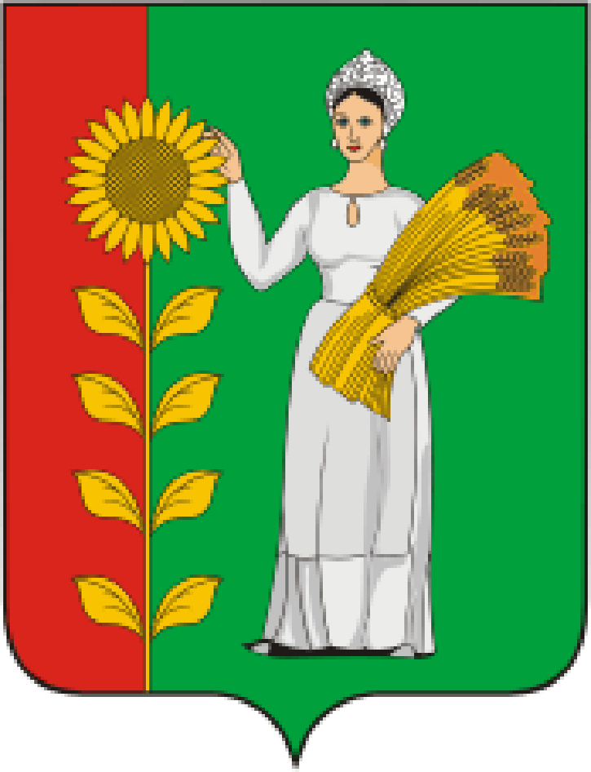
ПРЕДСЕДАТЕЛЬ
СОВЕТА ДЕПУТАТОВ
ДОБРИНСКОГО МУНИЦИПАЛЬНОГО РАЙОНА

Липецкой области

РАСПОРЯЖЕНИЕ

22.11.2021г. п.Добринка № 16-р

О созыве очередной двенадцатой сессии Совета

депутатов Добринского муниципального района

седьмого созыва

Созвать очередную двенадцатую сессию Совета депутатов Добринского муниципального района седьмого созыва 03.12.2021 года в 10.00 часов в Большом зале администрации района с повесткой дня:
1.О внесении изменений в районный бюджет на 2021 год и на плановый период 2022 и 2023 годов.
2.О внесении изменений в Положение «О бюджетном процессе в Добринском муниципальном районе».
3.О Положении «О муниципальном жилищном контроле на территории Добринского муниципального района Липецкой области».
4.О Положении «О муниципальном земельном контроле на территории Добринского муниципального района Липецкой области».
5.О Положении «О муниципальном контроле на автомобильном транспорте и в дорожном хозяйстве на территории Добринского муниципального района Липецкой области».
6.О Положении «О реализации инициативных проектов на территории Добринского муниципального района Липецкой области».
7.О Порядке определения территории Добринского муниципального района Липецкой области, предназначенной для реализации инициативных проектов».
8.О передаче осуществления части полномочий органов местного самоуправления Добринского муниципального района органам местного самоуправления поселений.
9.О назначении публичных слушаний «О проекте районного бюджета на 2022 год и на плановый период 2023 и 2024 годов».
10.Разное.

Пригласить на сессию главу Добринского муниципального района, депутатов областного Совета депутатов от района, заместителей главы администрации района, начальников комитетов, отделов администрации района, руководителей правоохранительных органов, председателя Контрольно-счетной комиссии, председателя Молодёжного парламента, председателя Общественной палаты, председателей Советов депутатов и глав сельских поселений района, руководителей организаций и сельхозпредприятий, представителей средств массовой информации.

Председатель Совета депутатов

Добринского муниципального района М.Б.Денисов

